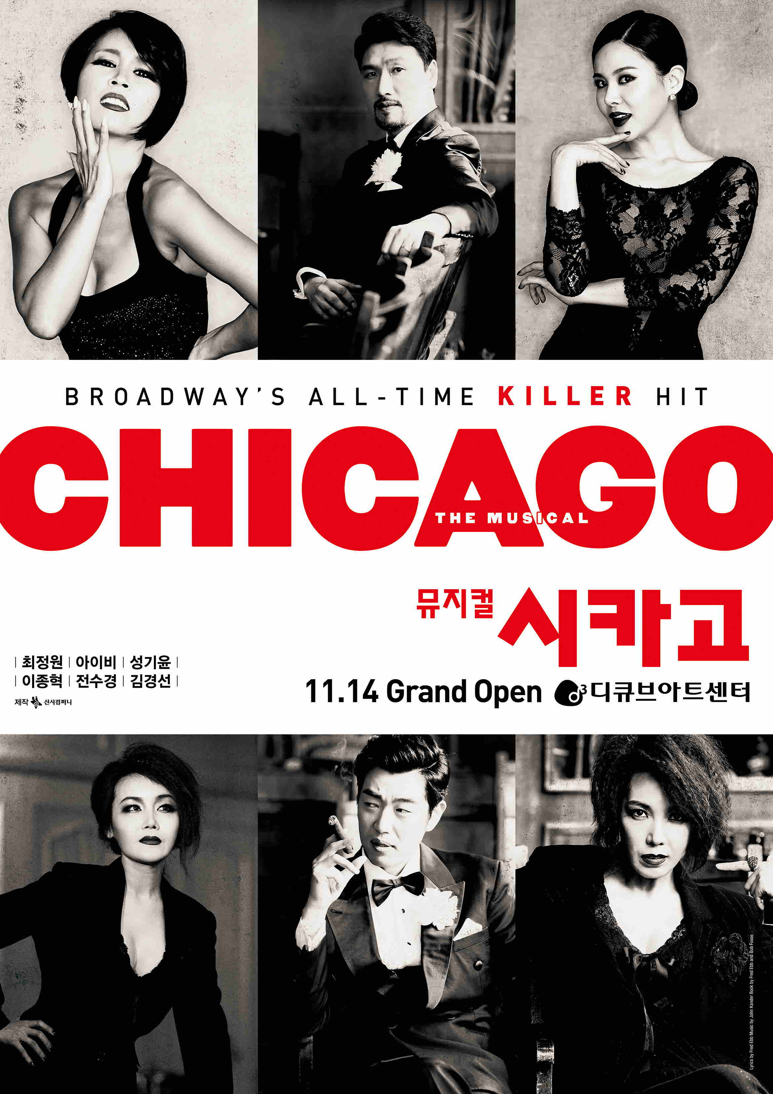

**BROADWAY’S ALL – TIME KILLER HIT! 뮤지컬 <시카고>**가

**2015년 11월 14일부터 2016년 2월 6일**까지 **디큐브아트센터**에서 공연된다.

**ENCORE! THE BEST MEMBERS!**

**한국 공연 역사상 최고 시즌을 보낸, 2014년 영광의 주인공들이 다시 돌아온다!**

평균 객석 점유율 90%를 기록하며 뮤지컬 <시카고> 한국 공연 역사상 최고 시즌을 보낸 영광의 주인공들이 2015년 공연을 위해 다시 뭉쳤다.

‘벨마 켈리’ 역에 최정원, ‘록시 하트’ 역에 아이비, 그리고 ‘빌리 플린’ 역에 이종혁과 성기윤, ‘마마 모튼’ 역에 전수경과 김경선 그리고 수년간 <시카고>와 함께한 베테랑 앙상블들과 14인조 <시카고> 빅밴드. 바로 이들이 그 주인공이다. 특히 이 작품의 두 여주인공 ‘벨마’와 ‘록시’ 역의 최정원과 아이비는 이번 시즌에도 단일 캐스팅으로 98회 공연을 책임진다. 이 두 여배우를 필두로 만들어지는 완벽한 무대는 현재 뮤지컬 시장을 점령하고 있는 아이돌을 내세운 공연 틈바구니 속에 더 특별한 존재감을 보여준다.

**CHICAGO ROCKS KOREA!**

**뮤지컬 <시카고> 대한민국을 강타하다!**

올해로 12번째 시즌을 맞은 뮤지컬 <시카고>는 서울에서만 500여회, 55만 여명의 관객을 모으며 대한민국 대표 스테디셀러 뮤지컬로 자리매김 하였다.

이 작품은 2000년 초연 당시 세종문화회관 3800석, 전석 매진 신화를 시작으로 2003년부터 2014년까지 평균 객석 점유율 87% 이상을 유지하며 꾸준한 사랑을 받아왔다. 특히 올해 6월, 12년 만에 한국 무대를 찾은 뮤지컬 <시카고> 오리지널 팀 내한 공연은 ‘메르스’ 공포에도 불구하고 평균 객석점유율 85%를 기록 하는 저력을 보여주었다. 특히 공연 후반에는 매진 행렬을 이어가며 사석까지 모두 판매되는 기염을 토했다.

뮤지컬 <시카고>가 우리나라에서 15년이라는 긴 세월 동안 사랑 받을 수 있었던 이유는 인순이, 최정원, 옥주현, 아이비, 이하늬, 배해선, 윤공주, 남경주, 이종혁, 성기윤, 전수경 등 국내 최강 실력파 배우들이 참여한 매 시즌마다 초연 공연과 같은 연습량으로 유지되는 완성도에 있다. 이렇게 배우들의 땀과 열정으로 만들어진 뮤지컬 <시카고>는 대한민국 대표 스테디셀러 뮤지컬로 자리 잡았다.

**CHICAGO_ing!**

**숫자로 보는 뮤지컬 <시카고>**

뮤지컬 <시카고>는 1920년대 격동기의 미국, 그 중에서도 농염한 재즈 선율과 갱 문화가 발달하였던 시카고를 배경으로, 관능적 유혹과 살인이라는 테마로 완성된 작품이다. 이 공연은 1975년 뮤지컬의 신화적 존재인 밥 파시(Bob Fosse)에 의해 처음 무대화되었고, 1996년에는 연출가 월터 바비(Walter Bobbie)와 안무가 앤 레인킹(Ann Reinking)이 리바이벌하여 공연되었다. 한층 진일보한 뮤지컬 <시카고>는 비평가들의 최고의 찬사를 받으며 스타일리쉬한 뮤지컬로 손꼽혔고, 19년 동안 브로드웨이를 점령하고 있고, 지난 2014년 10월부터 뮤지컬 <오페라의 유령> 다음으로 역사상 2번째로 롱런하고 있는 공연으로 등극했다.

뮤지컬 <시카고>는 브로드웨이에서 **7,835회 이상** 공연되며, 2014년 12월에는 뮤지컬 <캣츠>를 제치고 <오페라의 유령>에 이어 브로드웨이 공연 역사상 **2번째**로 롱런하는 공연으로 등극하기도 했다. 브로드웨이 뿐만 아니라 뮤지컬 <시카고>는 한국을 비롯 호주, 독일, 스웨덴, 일본, 포르투갈, 멕시코, 러시아, 이탈리아, 프랑스, 캐나다 등 **34여개**의 국가, **475개 이상**의 도시에서 **27,100회 이상** 공연되어 **2,900만명**이 넘는 관람객을 동원하며, 전세계에서 큰 사랑을 받고 있다.

**2015 뮤지컬 <시카고> 공연 개요**

* 공연장소 : 디큐브아트센터
* 공연기간 : 2015년 11월 14일 ~ 2016년 2월 6일
* 공연시간 : 화-금 8시/ 토 3시, 7시 30분/ 일 2시, 6시 30분/ 월 공연 없음
* 티켓가격 : V 130,000원 / R 110,000원 / OP 110,000원/ S 80,000원 / A 50,000원
* 출연진: 벨마 켈리 - 최정원 | 록시 하트 – 아이비 |

빌리 플린 - 이종혁, 성기윤| 마마 모튼 - 전수경, 김경선|

에이모스 - 류창우 | 메리 선샤인 – 김서준 |

최성대, 서만석, 차정현, 전호준, 강동주, 유철호, 김시영, 김준태, 백두산

김소이, 최은주, 이수현, 방미홍, 연보라, 하혜민, 백현주, 김지은

* 스 태 프 : 극본 – 존 칸더 (John Kander) | 작곡 & 작사 – 프레드 엡 (Fred Ebb) |

안무 – 밥 파시 (Bob Fosse) |

연출 – 타냐 마리아 (Tania Maria Jesus Da Silva) |

음악감독 – 랍 보우맨 (Robert Lynn Bowman)|

안무 – 그레고리 버틀러 (Gregory Kenneth Butler) |

* 관람연령 : 중학생 이상 관람가 (고등학생 이상 권장)
* 공연사진 : [www.webhard.co.kr](http://www.webhard.co.kr) ID : seensee1 / 비밀번호 : 1234 / <시카고> 폴더

**목 차**

1. **뮤지컬 <시카고>는 어떤 작품인가**
2. 화려한 관능의 몸짓 속에 숨겨진 통렬한 사회 풍자
3. 보드빌 무대 위, 농염한 재즈 선율
4. 밥 파시의 숨결이 그대로 묻어나는 안무

**2. 국내외 뮤지컬 계의 스테디셀러**

1. 뮤지컬 <시카고> 한국 공연 역사
2. HISTORY OF MUSICAL <CHICAGO>
3. **2015 뮤지컬 <시카고> 배우 프로필**
4. **첨부파일**
5. 시대를 초월하는 명작, 뮤지컬 <시카고>의 근원
6. 시놉시스

**1. 뮤지컬 <시카고>는 어떤 작품인가**

뮤지컬 <시카고>는 일반적인 기승전결의 플롯 구조가 아닌 표현 방식을 부각하는 컨셉 뮤지컬 형식을 가지고 있다. 단순한 세트와 강렬한 조명만으로 관객들로 하여금 무대 위 배우들의 관능적인 안무와 연기, 처절하게 흐느끼듯 흐르는 재즈 음악, 그리고 때로는 거칠게, 때로는 코믹하게 사회의 위선을 고발하고 있는 드라마에 자연히 눈과 귀를 모으게 한다. 이것이 바로 다른 공연과 차별되는 뮤지컬 <시카고> 만의 특별한 형식이다.

1. **화려한 관능의 몸짓 속에 숨겨진 통렬한 사회 풍자**

'살인, 욕망, 부패, 폭력, 착취, 간통, 배신' 뮤지컬 <시카고> 속 대사처럼 1920년대 시카고는 거리에 환락이 넘쳐나고, 마피아가 지하 세계의 돈으로 도시를 장악해 돈만 있으면 무엇이든 가능했던, 살인을 저지르고도 스타가 되길 꿈꿨던 때였다. 뮤지컬 <시카고>는 위트 있으면서도, 과감한 비판의식으로 20년대 당시 미국 사회를 그려낸다. '1전 신문(penny paper)'이라 불릴 만큼 극도로 선정적이고 통속적인 싸구려 저널리즘에 대한 시니컬한 묘사와 풍자, 그리고 O.J.심슨 사건에서 다시 한번 느낄 수 있었던 미 형법 제도의 모순이 신랄하게 담겨있다. 또한 남성 중심의 도덕관과 황금만능주의, 진실보다는 포장을 중시하는 외형주의의 편향된 시각에도 일침을 가하고 있다. 이렇듯 뮤지컬 <시카고> 속에 담긴 주제는 20년대 미국의 현실을 넘어 현재 우리의 이야기로 해석해도 무방할 만큼 시사적이고 현대적이다.

1. **보드빌 무대 위, 농염한 재즈 선율**

뮤지컬 <시카고>를 더욱 섹시하게 만드는 것은 1920년 보드빌 무대를 컨셉으로 한 심플한 무대

그리고 그 무대 중앙에서 14인조의 빅밴드가 연주하는 재즈풍의 음악이다. 14인조로 구성된 빅밴

드는 튜바, 트럼펫 등의 미국적인 사운드를 표현하는 악기들로 편성되어, 작품의 배경이 되는 1920년대 미국 시카고 클럽의 대중가요였던 재즈 음악의 오리지널리티를 살려낸다. 뿐만 아니라 다른 공연과 달리 뮤지컬 <시카고>의 빅밴드는 무대 정 중앙에 계단 형으로 위치하여 제 2의 배우로서 극에 참여한다. 지휘자가 익살맞게 배우들과 대사를 주고받는 모습과 막간에 연주되는 신나는 밴드의 애드립은 뮤지컬 <시카고>의 또 하나의 볼거리다.

1. **밥 파시의 숨결이 그대로 묻어나는 안무**

밥 파시에 의해 탄생한 뮤지컬 <시카고>의 안무는 심플하면서도 드라마틱한 안무의 진수를 보여준다. 밥 파시 안무의 특이한 점은 자신의 결점으로부터 그만의 독특한 스타일을 창조해냈다는 점이다. 안장다리로 인해, 발을 바깥으로 하여 턴 아웃을 하는 것에 어려움을 느꼈던 밥 파시는 오히려 그 결점을 이용하여 큰 동작들보다는 소소한 근육들의 움직임을 시각화하는 그만의 독특한 스타일을 만들어내었다. 또한 대머리였던 자신의 머리를 감추기 위해 사용했던 검은색 모자 또한 뮤지컬 <시카고>에서 빠질 수 없는 중요한 소품이 되었다. 그 외에도 화려한 의상 없이 심플하고 섹시한 의상을 입은 여배우들과 탄탄한 근육질의 몸매를 적나라하게 드러내는 섹시한 남자 배우들이 보여주는 밥 파시의 절도 있고 관능적인 춤은 <시카고>에서만 만끽할 수 있는 즐거움을 선사한다.

**2. 국내외 뮤지컬 계의 스테디셀러**

1. **뮤지컬 <시카고> 한국 공연 역사**

* **2000년 & 2001년 세종문화회관 - 3800석의 ‘전석 매진의 신화’**

인순이, 허준호, 최정원, 전수경, 김진태, 윤희정(재즈가수) 등, 초호화 캐스팅으로 그 모습을 드러낸 뮤지컬 <시카고> 한국 초연은 국내외 재즈연주자들의 정통 연주와, 밥파시의 파격적인 안무로 호평 받으며 공연되었다.

* **2003년 국립극장 해오름극장 – 영국 웨스트엔드 오리지널팀 내한 공연**

영국 웨스트엔드 오리지널 공연팀의 내한 공연으로 밥파시 뮤지컬의 진수를 선보였다. 밥파시의 절묘하면서도 고난이도의 안무를 완벽하게 소화해내는 출중한 배우들은 드라마보다 양식적 방법에 의해 주제를 부각시키는 컨셉 뮤지컬의 절정인 <시카고>의 진면목을 보여주었다.

* **2007년 세종문화회관 대극장 – 화려한 한국 캐스팅으로 부활하다!**

최정원, 배해선, 성기윤 등 최고의 뮤지컬 배우와 ‘아이다’로 성공적인 공연을 치른 옥주현 그리고 오디션을 통해 선발된 실력파 배우들은 브로드웨이 오리지널 스태프에게 직접 수련 받으며 브로드웨이와 웨스트엔드의 무대와 어깨를 나란히 할 수준의 공연을 선보였다. 2주의 짧은 기간과 추석 연휴의 어려운 조건에도 불구하고 3000석에 가까운 객석을 매울 가득 채웠고 객석점유율 80%를 기록하며 큰 성공을 거두었다.

* **2008년 국립극장 해오름극장 – 2008 대한민국을 강타한 최고 흥행작**

07년 뜨겁게 무대를 달구었던 배우와 스태프가 다시 뭉치고, 최고의 뮤지컬 배우 남경주가 ‘빌리’역으로, 극단 시키의 수석배우로 활동했던 김지현이 ‘벨마’역으로 합류하였다. 두 달 가까운 공연기간 동안 객석점유율 86%를 기록하며 뮤지컬 <시카고>의 흥행신화를 이어갔다.

* **2009년 성남아트센터 오페라하우스 – 우리시대 최고의 디바 인순이 합류**

2009년 뮤지컬 <시카고> 공연에는 초연 당시 폭발적인 가창력과 관객을 흡수하는 강한 카리스마로 무대를 압도하였던 인순이가 ‘벨마’로, 깊이 있는 연기와 탄탄한 가창력으로 영화와 뮤지컬에서 활발한 활동을 하고 있는 허준호가 ‘빌리’로 9년 만에 이 작품에 합류했다. 원년멤버 복귀는 뮤지컬 <시카고>에 신선함을 더했고 더불어 2007년 브로드웨이 오리지널 스태프들로부터 전수받은 최정원, 옥주현, 배해선은 더욱 물오른 연기로 중심을 잡으며 작품의 오리지널리티를 살려주며 새로운 재미를 더했다.

* **2010년 성남아트센터 오페라하우스 – 뜨거운 열정으로 공연 비수기를 녹이다.**

2010년 뮤지컬 <시카고>는 우리시대 최고의 디바 인순이, 옥주현 그리고 대한민국 대표 뮤지컬배우 최정원, 남경주를 비롯 2007년 공연부터 최고의 호흡을 자랑하는 앙상블이 함께하며 더욱 강력하고 완성도 높은 무대를 선보였다. 특히 2010 성남 공연의 최종 드레스 리허설의 모든 좌석을 1만원에 판매한 수익금과 아름다운 재단과 성남아트센터가 함께한 바자회 및 경매를 통해 모금된 16,589,399원을 ‘한 부모 여성가장 건강권 확보 지원사업’에 기부하는 등 관객의 사랑에 보답하는 따듯한 시간을 가졌다. 이렇게 뜨겁게 시작한 2010년 뮤지컬 <시카고> 공연은 공연 최대 비수기인 1,2월을 뜨겁게 녹이며 공연되었다.

* **2012년 디큐브아트센터 - 뮤지컬 배우들로 성공신화를 이어간 저력의 작품**

2012년 6월 9일부터 시작된 뮤지컬 <시카고>는 4개월간 총 140회 공연 동안 83%를 기록하였다. 뮤지컬 <시카고>의 흥행은 아이돌 가수나 유명 젊은 남자배우에 의존하지 않고 실력 있는 배우들로 공연의 완성도를 높여 관객들의 지지를 받으며 작품의 자존심을 지켰다는 점에서 의미가 깊다. 특히 국내 초연된 대작 <위키드> 와 <라카지> 그리고 뮤지컬 매니아들의 열렬한 지지를 받는 <맨 오브 라만차>와 <모차르트> 등과 경쟁하면서 4개월 간 상위권에 머물며 꾸준한 사랑을 받았다는 점 또한 주목할 만하다.

* **2013년 국립극장 해오름극장 – 최정예 멤버들이 뭉쳐 무대 예술의 진수를 보여주다.**

2000년 초연부터 뮤지컬 <시카고>와 함께한 인순이, 최정원, 성기윤은 물론 김경선, 김준태, 최성대, 차정현, 서만석, 민세희, 최은주, 이동재, 전호준, 강동주 등 수년간 이 작품을 함께한 베테랑 배우들과 더불어 새로운 록시 이하늬와 오진영이 합류하여 신선함과 완성도를 동시에 선사하며 뮤지컬 <시카고> 흥행신화를 이어갔다.

* **2014년 디큐브아트센터 – 한국 공연 역사상 최고의 시즌을 기록하다.**

뮤지컬 <시카고> 초연부터 지금까지 한 시즌도 빠지지 않고 매 공연마다 더 멋진 모습을 선보인최정원이 ‘벨마’에, 2012년 뮤지컬 <시카고>로 한국뮤지컬대상 여우 신인상을 수상하며 배우로서 가능성을 인정받은 후, 2년 만에 컴백한 아이비가 ‘록시’에 원캐스팅 되어 최고의 콤비를 이루며 완벽한 무대를 선사했다. 수년간 이 작품을 함께하였던 베테랑 앙상블 배우들 그리고 새롭게 합류한 이종혁과 전수경이 작품을 더욱 풍성하게 만들어내며 평균 객석 점유율 90%를 기록, 뮤지컬 <시카고> 한국 공연 역사상 최고의 시즌을 기록했다.

* **2015년 국립극장 해오름극장 – 오리지널 배우들이 선사하는 정통 <시카고>의 무대**

뮤지컬 <시카고>를 가장 잘 표현 할 수 있는 오리지널 배우들이 세계 정상 기량으로 대한민국을 찾았다. 오리지널 배우들은 1920년 보드빌 무대를 그대로 살린 스타일리쉬한 무대에서 14인조 빅밴드의 라이브 연주에 맞춰 브로드웨이 특유의 관록 넘치는 정통 <시카고>의 무대를 선사하였다. 대한민국 공연계에 큰 타격을 입혔던 메르스에도 불구하고, 공연 후반부에는 연일 매진을 기록하며 시야 방해석까지 판매하는 등 대한민국 관객의 큰 사랑을 받았다.

1. **HISTORY OF MUSICAL <CHICAGO>**

* 1996년 11월 14일 – 브로드웨이 리바이벌 공연
* 1997년 6월 1일 – 토니상 6개 부문 수상
* 1997년 11월 18일 – 웨스트엔드 리바이벌 공연
* 1998년 2월 15일 – 로렌스 올리비에 2개 부문 수상
* 1998년 2월 25일 – 그래미 어워드 베스트 뮤지컬 앨범상 수상
* 2002년 12월 27일 – 영화 <시카고> 개봉
* 2006년 9월 14일 – <미스 사이공>을 제치고 브로드웨이에서 8번째 롱런 공연으로 등극
* 2014년 11월 23일– <캣츠>를 제치고 브로드웨이에서 2번째 롱런 공연으로 등극

**3. 2015 뮤지컬 <시카고> 배우 프로필**

* **벨마 켈리(Velma Kelly) 役 최정원**

***“신문기사거리며 변호사, 재판 날짜를 가로채더니 이젠 구두까지..”***

남편과 여동생의 불륜을 목격하여 그들을 죽이고 교도소로 들어온 보드빌 배우.   
빌리를 이용해 언론의 동정을 사, 석방되고 싶어하나 번번히 록시에게 기회를 빼앗긴다.

**[뮤지컬]** 유린타운/ 아가사/ 라카지/ 고스트/ 맘마미아!/ 시카고/ 안녕 프란체스카/ 소리도둑/ 프로듀서스/ 지킬앤하이드/ 갬블러/ 틱틱붐/ 캬바레/ 키스미, 케이트/ 듀엣/ 렌트/ 브로드웨이 42번가/ 사랑은 비를 타고/ 그리스   
**[연극]** 딸에게 보내는 편지/ 버자이너 모놀로그/ 피아프   
**[수상]** 2014 더 뮤지컬 어워즈 여우조연상/ 2010 한국뮤지컬대상 여우주연상/ 2001년 한국뮤지컬대상 여우주연상/ 1997 한국뮤지컬대상 인기스타상/ 1996 한국뮤지컬대상 여우 조연상/ 1995 한국뮤지컬대상 신인상

1. **록시 하트(Roxie Hart) 役 아이비**

***“멍청한 정비공 아내에서 빅 스타 록시 하트로 다시 태어나는 거야!”***

나이트클럽의 코러스 싱어이자 정비공의 아내. 정부와 즐기다가 그에게 다른 여자가 생기자 총으로 쏘아 살해한 후 교도소에 들어온다. 빌리의 도움으로 배심원을 현혹시키며 일약 세간의 스타로 떠오른다.



**[뮤지컬]** 유린타운/ 고스트/ 시카고/ 키스미, 케이트

**[수상]** 2012 제 18회 한국뮤지컬대상시상식 여우 신인상/ 2007 제22회 골든디스크상 디지털음원부문 대상/ 2007 제22회 골든디스크상 디지털음원부문 본상/ 2007 M.net&KM 뮤직 페스티벌 여자가수상/ 2007 제14회 대한민국 연예예술상 댄스부문 여자가수상/ 2005 SBS 가요대전 여자신인상/ 2005 MBC 10대가수가요제 여자신인상/ 2005 제20회 골든디스크상 신인상/ 2005 제12회 대한민국 연예예술상 댄스부문 여자가수상

***“재판, 전부 한마디로 쇼 비즈니스라고 할 수 있죠.”***

모든 죄수들이 변호를 맡기고 싶어할 정도로 능력 있는 변호사. 한번도 재판에 진 적이 없다.   
벨마와 록시의 변호를 맡아 배심원들과 신문기자들을 속이며 사건을 왜곡시키는 능수능란함을 발휘한다.

1. **빌리 플린(Billy Flynn) 役 성기윤**

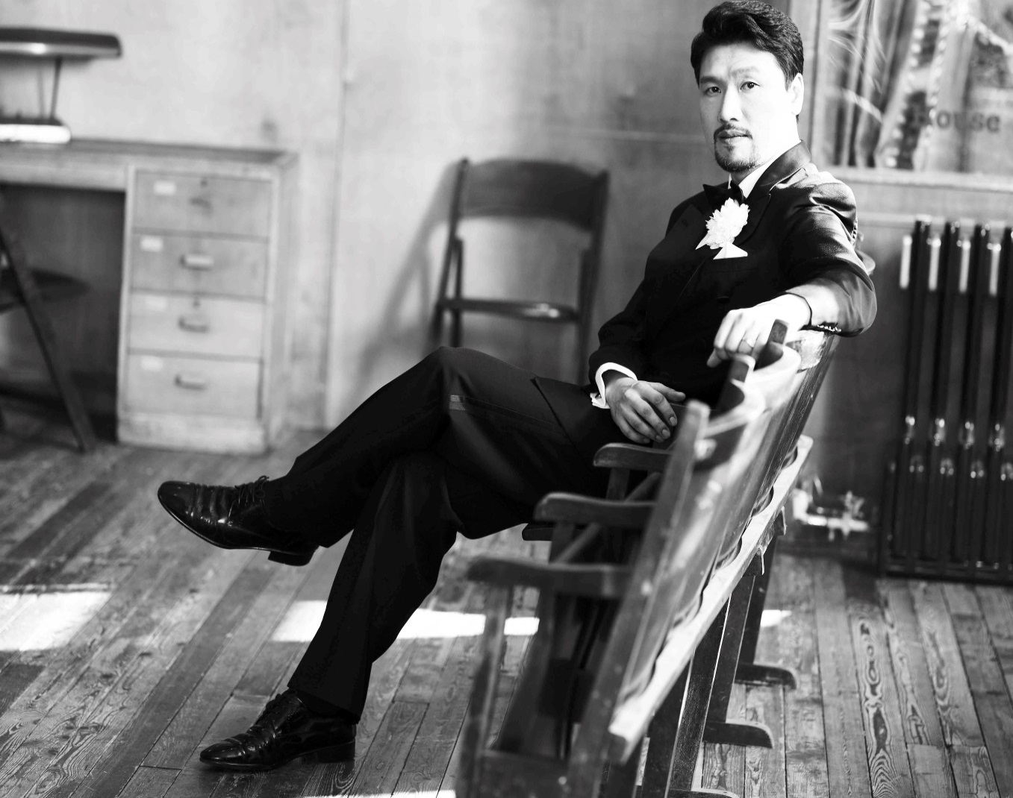

**[뮤지컬]** 유린타운/ 심야식당/ 고스트/ 맘마미아!/ 화선 김홍도/ 원효/ 금발이 너무해/ 남한산성/ 베로나의 두 신사/ 선덕여왕/ 퀴즈쇼/ 기발한 자살여행/ 시카고/ 듀엣/ 사운드 오브 뮤직/ 라스트 파이브 이어스/ 갬블러/ 렌트/ 더라이프/ 틱틱붐/ 키스미,케이트/ 더 씽 어바웃 맨/ 아이다 외

**[수상]** 2009 제 4회 골든티켓어워즈 뮤지컬 남자배우상/ 2007 제 13회 한국뮤지컬대상 남우조연상

1. **빌리 플린(Billy Flynn) 役 이종혁**

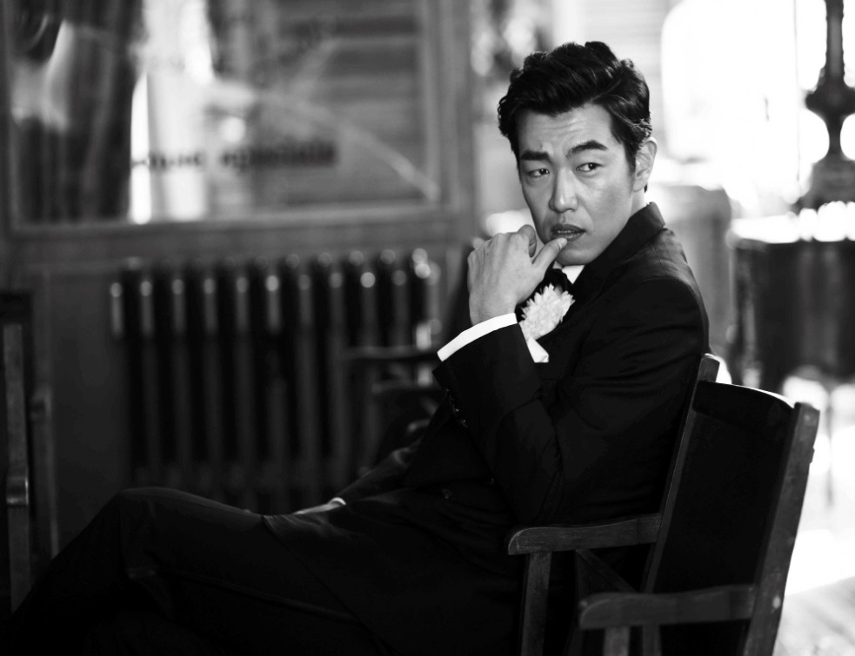**[뮤지컬]** 시카고/ 벽을 뚫는 남자/ 미녀는 괴로워 / 레인맨 / 싱글즈 / 드라큘라 / 오 해피데이 / 의형제 / 라이어 / 19 그리고 80 / 서푼짜리 오페라

**[수상]** 2013 MBC 연예대상 대상/ 2013 MBC 방송연예대상 올해의 스타상/ 2012 SBS 연기대상 주말연속극부문 남자 특별 연기상/ 2012 헤럴드 동아 TV 라이프 스타일 어워드 베스트 드레서상/ 2010 KBS 연기대상 연속극부문 남자 우수연기상/ 2001 서울공연예술제 신인상

***“마마한테 잘하면 마마도 잘해줘. 네가 주는 만큼 마마도 줄게.”***

교도소의 간수장이자 여왕이다. 마마에게 잘 보이면 언론에 관심도 받고 석방되어 화려하게   
무대에 복귀할 수도 있다. 교도소에서 죄수들과의 모종의 거래를 통해   
돈과 권력을 거머쥐고 이를 교묘하게 이용하는 현실주의자이다.

1. **마마 모튼 (Mama Morton)役 전수경**

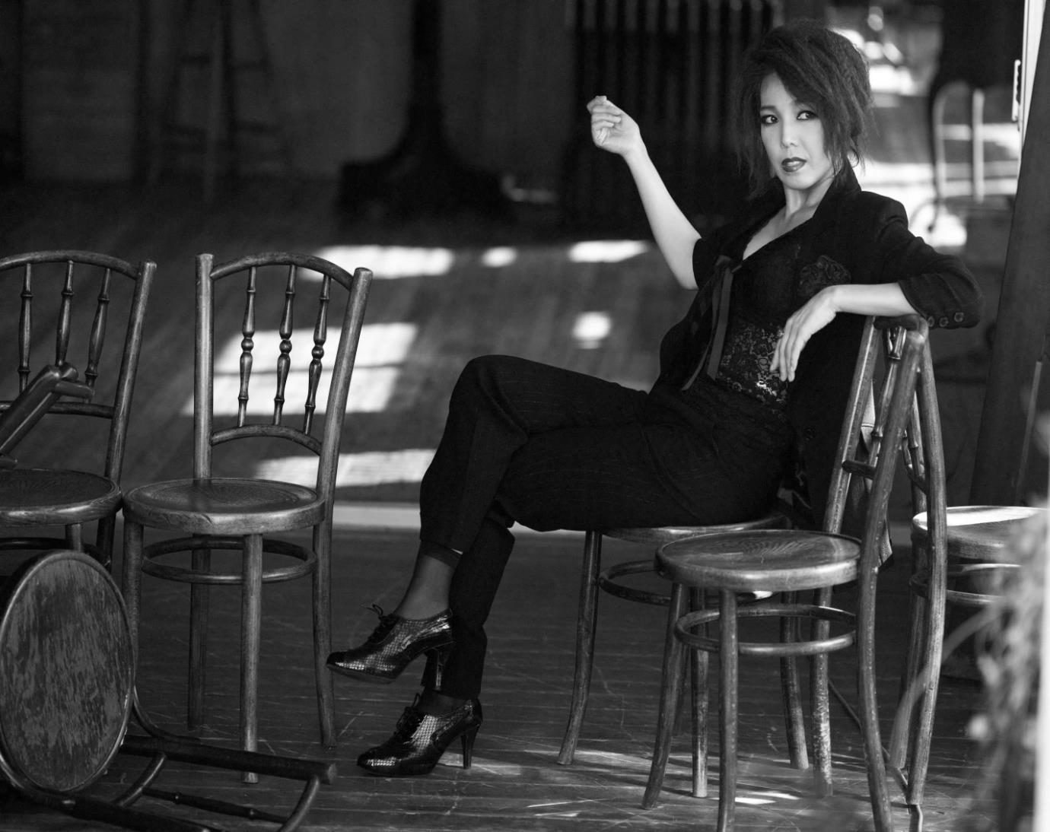**[뮤지컬]** 라카지/ 시카고/ 맘마미아/ 캐치미 이프 유 캔/ 금발이 너무해/ 갬블러/ 더라이프/ 메노포즈/ 애니/ 넌센스 잼보리/키스 미 케이트/ 렌트/ 아가씨와 건달들/ 라이프/ 브로드웨이 42번가/ 그리스/ 넌센스/ 코러스라인/ 사운드 오브 뮤직/ 웨스트 사이드 스토리/ 캣츠   
[**연극]** 급매 행복아파트 천사호/ 버자이너 모놀로그/ 사천의 착한 사람/ 러브레터   
**[수상]** 2002 제 8회 한국뮤지컬대상 여우주연상/ 1999 제 5회 한국뮤지컬대상 여우주연상/ 1997 제 3회 한국뮤지컬대상 여우조연상/ 1988 제 11회 MBC 대학가요제 동상

1. **마마 모튼 (Mama Morton)役 김경선**

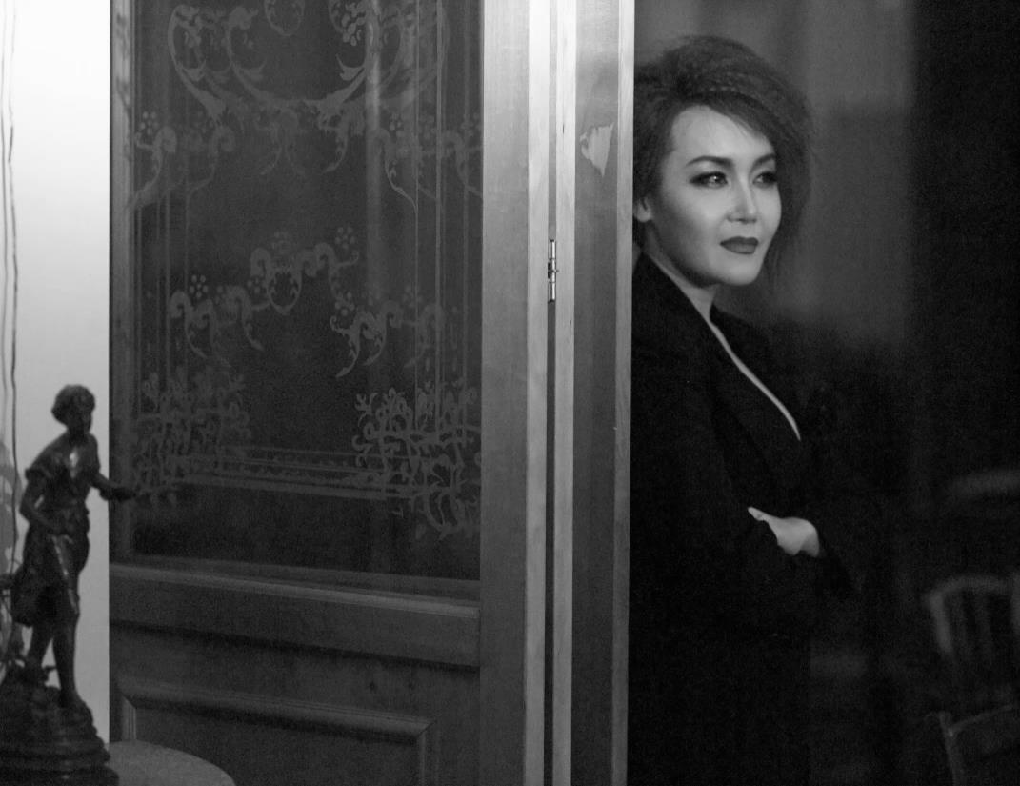

**[뮤지컬]** 바람과 함께 사라지다/ 시카고/ 정글라이프/ 요셉 어메이징/ 브루클린/ 달고나/ 더 골든 데이즈/ 렌트/ 엄마를 부탁해/ 금발이 너무해/ 남한산성/ 자나, 돈트!/ 샤우트/ 헤어스프레이/ 아이 러브 유/ 유린타운/ 더 씽 어바웃 맨/ 댄싱 섀도우/ 카티아/ 카미유 클로델/ 로즈/ 뱃보이

**[수상]** 2009 제 15회 한국뮤지컬대상 여우조연상 / 2003 부산 MBC 부산가요제 대상

1. **첨부파일**
2. **시대를 초월하는 명작, 뮤지컬 <시카고>의 근원**

* **실화로부터 탄생한 뮤지컬 <시카고>**

전 세계적으로 꾸준한 사랑을 받고 있는 뮤지컬 <시카고>는 연극 <시카고 (원제: A Brave Little Woman)>으로부터 시작한다. 연극 <시카고 (원제: A Brave Little Woman)>는 '시카고 트리뷴'의 기자이자 희곡작가였던 모린 달라스 왓킨스(Maurine Dallas Watkins)가 1926년, 세간의 관심을 모았던 쿡 카운티 (Cook County) 공판에서 영감을 얻어 쓴 작품이다. 이 작품을 향한 뜨거운 호평은 1927년 무성영화 <시카고>와 1942년 극중 여주인공의 이름을 딴 <록시 하트(Roxie Hart)>의 제작으로 이어졌고, 모두 큰 성공을 거두었다.

* **1975년, 브로드웨이 대표 뮤지컬이 되다!**

브로드웨이 뮤지컬의 신화적 존재였던 밥 파시(Bob Fosse) 또한 이런 점을 놓치지 않았다. 1975년, 그는 존 캔더(John Kander) 와 프레드 엡(Fred Ebb)과 함께 20년대 격동기의 미국, 그 중에서도 농염한 재즈 선율과 갱 문화가 발달하던 시카고의 어두운 뒷골목에 관능적 유혹과 살인이라는 대중적 테마를 결합하여 브로드웨이 뮤지컬 <시카고>를 만들어냈다. 위트 있는 가사와 재즈 특유의 농익음이 묻어나는 매력적인 멜로디, 밥 파시만이 표현할 수 있는 관능미 넘치는 안무는 관객들을 사로잡았고, 뮤지컬 <시카고>는 70년대 브로드웨이를 대표하는 뮤지컬로 손꼽히게 되었다.

* **1996년 재탄생한 뮤지컬 <시카고>, 시대를 초월하는 명작의 반열에 오르다**

<시카고>의 생명력은 여기서 끝나지 않았다. 1996년 연출가 월터 바비 (Walter Bobbie)는 밥 파시가 브로드웨이 뮤지컬 계에 기여했던 공헌 뿐만 아니라 예술가로서 열정적인 삶을 살고 간 그의 인생 전체에 대한 경의를 표하고자 했고, 재능 있는 안무가 앤 레인킹 (Ann Reinking)과 함께 뮤지컬 <시카고>의 리바이벌 공연을 계획한다. 1996년 11월, 수백만 달러를 들여 조명, 무대장치 등을 재정비하여 리처드 로저스 극장 (Richard Rodgers Theater)에서 재공연을 가진 <시카고>는 진일보한 작품으로 평가 받으며 브로드웨이 뮤지컬 계에 태풍의 눈으로 자리잡기 시작했다. 그 이듬해에는 초연 당시 뛰어난 작품성에도 불구하고 <코러스라인>에게 넘겨줘야만 했던 토니 어워즈에서 리바이벌 뮤지컬상, 연출상 등 6개 부문이나 휩쓰는 기염을 토하며 최고의 영예를 누리게 되었다. 브로드웨이에서의 <시카고>의 성공은 곧바로 1997년, 웨스트엔드 공연으로 이어졌고, 올리비에 어워즈에서 베스트 뮤지컬 제작상등 2개 부문을 수상하기도 했다. 이렇듯 <시카고>가 지닌 언론과 사회에 대한 날카로운 풍자와 위트는 <시카고>를 시대를 초월하는 명작의 반열에 오르게 만들었다.

1. **시놉시스**

1920년대 재즈의 열기와 냉혈한 살인자들로 만연하던 시대의 쿡카운티 교도소는 자극적인 살인을 저지르고 언론의 관심을 한 몸에 받는 여죄수들로 가득하다. 보드빌 배우였던 벨마 켈리 (Velma Kelly)는 그녀의 남편과 여동생을 살해하고 교도소의 간수인 마마 모튼 (Mama Morton)의 도움으로 모든 언론의 관심을 끄는 가장 유명한 죄수. 그러나 곧 나이트클럽에서 만난 정부 프레드 케이스리(Fred Casely)를 살해한 죄로 교도소에 들어온 코러스 걸 록시 하트(Roxie Hart)가 자신의 유명세를 빼앗아가고 언변술과 임기응변에 능한 돈을 쫓는 변호사 빌리 플린(Billy Flynn) 마저 빼앗아가자 벨마는 분개한다. 혼자서는 모든걸 다시 찾을 수 없다는 것을 깨달은 벨마는 곧 록시를 설득하여 동맹을 맺으려 시도하는데…